Ángel Aznárez: "Un papa jurista jamás, jamás, hubiese renunciado a ser Vicario de Cristo como hizo el papa teólogo"
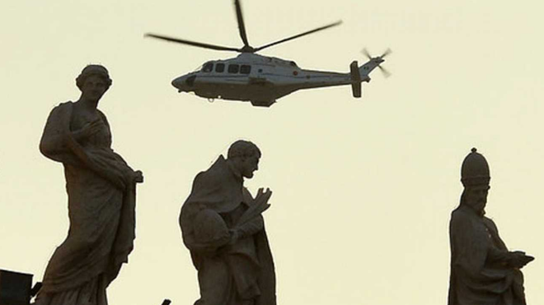
La renuncia de Benedicto XVI
02.06.2020 | Ángel Aznárez, ex magistrado
“Es preciso exaltar el lazo profundo que unió al hombre y a la mujer, hasta tal punto de no tener, en la práctica, más que un solo nombre: ish (“hombre”) en masculino y isshah (“mujer”) en femenino, tal como se explica en el Génesis (2,23). Cardenal Gianfranco Ravasi
En anterior artículo que titulamos Dos alemanes, Ratzinger y Sloterdijk anunciamos ya el presente, que lo comenzamos recordando al filósofo Reyes Mate, director que fue del Instituto de Filosofía del Consejo Superior de Investigaciones Científicas de España, y que en El País el 6 de febrero de 1992, escribió: “En asuntos de religión es difícil saber dónde se está”. Ser y estar –añado- son dos realidades, que, por corresponder a lo religioso, a veces de tantas inseguridades y de miedos, incitan a hogueras e inquisiciones, destapándose algunos y jaleando sus vergüenzas.
Leí con interés el libro Desde lo más hondo de nuestros corazones con el prejuicio de que, dado el mucho ruido sobre la autoría del mismo, habría de corresponder, necesariamente, a un sabroso contenido de nueces; y “prejuicio” no elevado, después de su lectura, con lástima, a juicio definitivo. Gran ruido y con pocas nueces teniendo en cuenta las circunstancias que concurren en sus dos “autores”. Por una parte, un cardenal, Roberto Sarah, con notoriedad en sus planteamientos teológicos y pastorales, en manifiesta oposición al actual pontífice; y por otra parte, un Papa innovador, que es el primer Papa Emérito de la Historia.
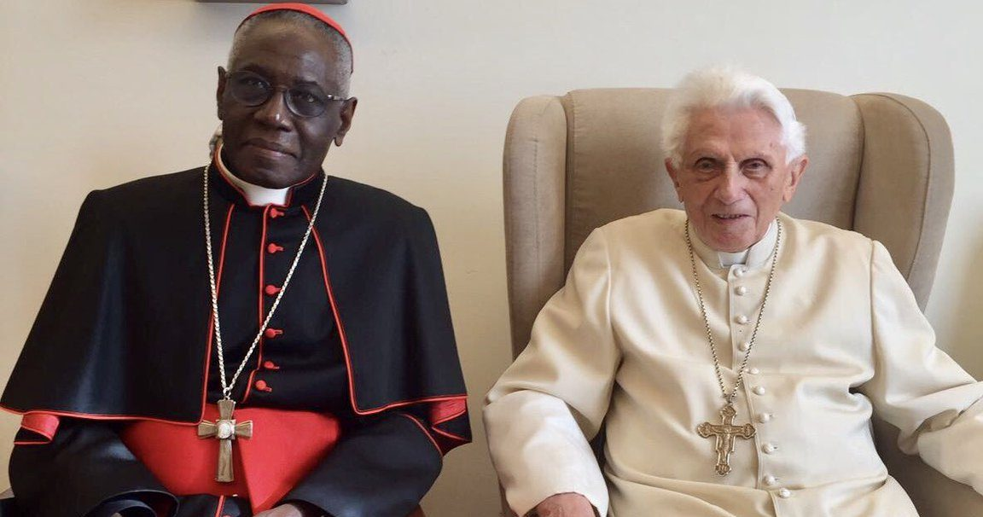
Este Papa, mi bendito Benedicto XVI, en la mañana de 11 de febrero de 2013, por la edad avanzada (“Ya no tengo fuerzas”), renunció al ministerio de Obispo de Roma, Sucesor de San Pedro, prometiendo llevar una vida “dedicada a la oración” y dijo: Ma nel servizio della preghiera resto, per così dire, nel recinto di san Pietro. El cristiano cretense, Nikos Kazantzakis había escrito en La Carta al Greco: “La voz de Dios es el silencio”.
No es discutible la condición de “papa teólogo” de Benedicto XVI, pero de lo cual no se han extraído todas las conclusiones. Hace ya años, aquí, en Religión Digital, comparamos el papa teólogo (Benedicto XVI) con los dos últimos papas juristas (Pío XII y San Pablo VI). Escribimos que un papa jurista jamás, jamás, hubiese renunciado a ser Vicario de Cristo como hizo el papa teólogo. Son muchas las diferencias entre los papas juristas y los papas teólogos -a ello volveremos líneas después, por juzgarlo esencial-.
La renuncia, tanto en el Derecho civil (por ejemplo, la renuncia de una herencia) como Canónico es un acto jurídico complicado, pues excepciona la normalidad jurídica de que unos derechos o de una posición jurídica (status) se extingan no naturalmente o por fallecimiento. De ahí que la manera de producirse, muy formal por seguridad jurídica, y el modo de mantener esa renuncia son esenciales para que aquella complicación no vaya a más. Esto lo han sabido muy bien los papas juristas y parece que no tanto el papa teólogo, Benedicto XVI, cuya cabeza no está “formateada” por el rigor prudencial de lo jurídico y sí por la libertad, libertad intelectual de la Teología.

Procede, volviendo al libro del papa y del cardenal, distinguir el fondo de la forma, teniendo en cuenta que la división de lo que es intrínsecamente uno (caso del fondo y la forma), es a los únicos efectos de un mejor entendimiento, un recurso para mejor entender lo complejo. Esto los canonistas lo saben muy bien, y acaso los teólogos no. Distingamos en el libro:
A.- En cuanto a la forma (o autoría del libro), el barullo que a continuación se apunta patentiza una cierta anormalidad del libro: En su portada está el nombre del cardenal Robert Sarah y el del emérito Papa, unidos por la preposición con. En la contraportada se dice que uno y otro hablan; que el papa emérito firma un texto, que se completa con el del cardenal; y se añade: Estos últimos meses, mientras en el mundo resonaba el estruendo generado por un extraño sínodo mediático que se imponía sobre el sínodo real, hemos mantenido varios encuentros. En la página 7 se aclara: “La introducción -¿Por qué tenéis miedo?- y la conclusión –A la sombra de la Cruz- las ha escrito el Cardenal Robert Sarah y las ha leído y aprobado el papa emérito Benedicto XVI.
Previa a la introducción, hay una “Nota a la edición española” en la que se señala libro que publican conjuntamente, que es una reflexión magistral, lectio y disputatio del papa emérito. Más adelante dice el editor: Benedicto XVI no ha querido afrontar el solo un problema tan delicado. Le ha parecido natural e importante la colaboración del cardenal Sarah. Y concluye: Buscando en lo más hondo de sus corazones, Benedicto XVI y el cardenal Robert Sarah han querido disipar esa contaminación y abrir las puertas de la esperanza. Causan sonrisa las explicaciones y esfuerzos del editor para “dejar las cosas bien”.

https://www.religiondigital.org/opinion/Angel-Aznarez-jamas-Vicario-Cristo-iglesia-religion-benedicto-sarah_0_2236876332.html?utm
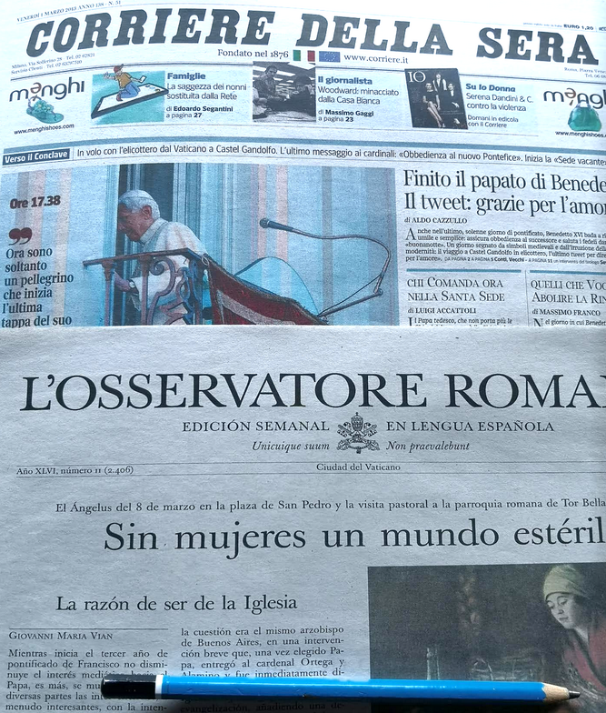
Corriere y Osservatore
B.- En cuanto al fondo del libro, éste es doble: además (a) de la tesis tradicional y tradicionalista que sus autores sostienen sobre el Sacramento del Orden, está la cuestión (b) de si un papa que renunció y prometió oración puede ser co/autor de un libro sobre materia tan delicada y con un co/autor tan señalado. En relación a la tesis central (letra a), se puede decir que “nada nuevo bajo el sol”: no y no, ni al sacerdocio femenino ni al sacerdocio de personas casadas, tal como resulta de textos pontificios, como Ordinatio sacerdotalis (1994) y otros, así como de Cartas de la Congregación para la Doctrina de la Fe. El cardenal Sarah escribió en el libro de de manera llamativa: “Es urgente, es preciso que nadie, ni obispos, ni sacerdotes, ni laicos, se dejen impresionar por argumentos equivocados, puestas en escena teatrales, mentiras diabólicas y errores de moda que quieren desvalorizar el celibato sacerdotal”.
La segunda cuestión de fondo (b) es sobre la conveniencia o no de la escritura de Benedicto XVI, y volvemos a su condición de teólogo, incidiendo sobre este fondo el barullo de la forma arriba analizado. Un jurista, para el supuesto improbable de renuncia, tal como dijimos, jamás arriesgaría, destacada la prudencia, a que se le reprochase haber incumplido compromisos de una renuncia tan innovadora en la Historia del Papado -eso jamás-, con los riesgos que ello supone de limitación y de discusión para las decisiones del papa ejerciente de Vicario de Cristo. E insistimos que la “mentalidad” e “inteligencia” de un Papa teólogo puede ser –es- otra.
Otra cuestión: Si en la renuncia anunciada el 11 de febrero de 2013 por Benedicto XVI dijo: “He llegado a la certeza de que, por la edad avanzada…” ¿Qué se puede pensar de esa edad ya en 2020? Ciertamente que no se cuestionó –tampoco ahora- la capacidad mental del Papa emérito, pero es raro el pensar que “sus estados, el físico y psíquico” están en plena forma. Y las consecuencias de ello son muy importantes, facilitando todo tipo de manipulaciones e intrigas.
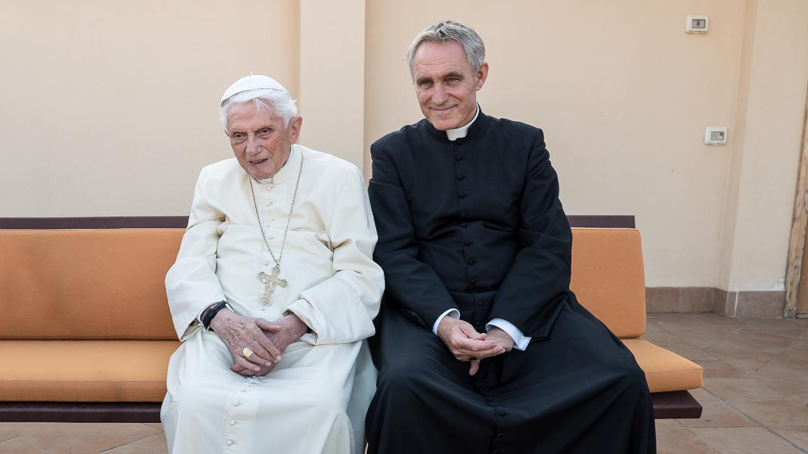
En esta cuestión es muy importante la labor de ayuda y de colaboración, de una cierta vigilancia por el Secretario particular del Pontífice emérito, que es, además, Prefecto de el Casa Pontificia del Papa Francisco: un Arzobispo, amante de los oropeles y del barroquismo germánico, en manifiesta oposición a la radical sencillez de S.J. del Papa Francisco. La consecuencia de la no adecuada mediación no se ha hecho esperar y un nuevo nombramiento de Prefecto de la Casa Pontificia no debería esperar.
Aunque sea volver atrás en exceso, a la renuncia del Sucesor de San Pedro, el Benedicto XVI, y para tratar de comprender la misma, habría que acudir ¡oh asombro! a las Memorias de Hans Kung, en concreto, al episodio intenso de la renuncia de Ratzinger a seguir enseñando en Tübinga, revelándose antes (1969) y después (2013) un Ratzinger constitutivamente contrario a estar en medio de disputas y barullos. Podría, como formuló un periodista español, preguntarse: ¿Por qué quiso ser Papa? Joseph Ratzinger, sin duda, un ser para exquisiteces apolíneas, al que, acaso, va mejor a su dedo el anillo de la contemplación estética (Balthasar) que los restos escamosos de los pescados.
En siguientes colaboraciones deberíamos analizar lo que un jesuita importante, en 2006, escribiera: “El sexo es una piscina en la que la Iglesia católica no hace pie”. O también dar respuesta a la pregunta de importantes revistas: ¿Por qué causan tanto temor las mujeres en las religiones? Y qué escribir de la edición semanal de L´Osservatore romano de 13 de marzo de 2015, que tituló: “Sin mujeres un mundo estéril”.
Dos ideas centrales tratan de vertebrar, cual esqueleto central el pensamiento de quien escribe: Por un lado, que la novedad de un papa emérito no destruya sus importantes aportaciones teológicas y, por otra parte, que el creciente y acuciante problema de falta de clérigos, tratándose de una religión de naturaleza clerical, pueda afectar a la pervivencia religiosa misma.

